Электронный сервис «Жизненные ситуации» поможет правильно собрать пакет документов
Электронный сервис «Жизненные ситуации» на сайте Росреестра позволяет заявителям оперативно получать информацию по условиям предоставления государственных услуг Росреестра в соответствии с конкретной ситуацией оформления недвижимости.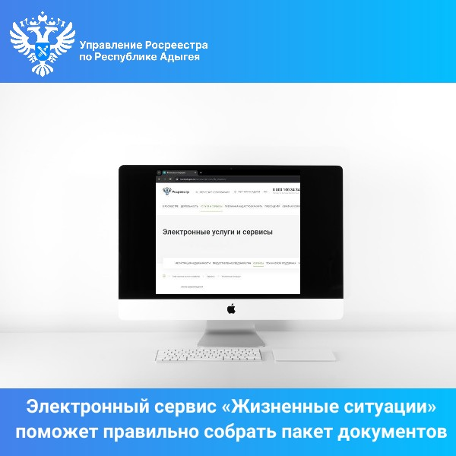
Основная задача электронного сервиса помочь пользователю собрать правильный пакет документов для конкретной операции с недвижимостью.
Пользователям необходимо заполнить небольшую анкету, ответив на ряд вопросов. На основании полученных ответов формируется перечень требуемых в ситуации заявителя документов, а также информация о максимальном сроке предоставления услуги и размере госпошлины. Для удобства полученный список документов можно сохранить или распечатать. Кроме того, для пользователей может активироваться кнопка «Подать документы в электронном виде».
Воспользоваться сервисом можно в круглосуточном режиме и совершенно бесплатно. Сервис доступен как для физических, так и для юридических лиц на официальном сайте Росреестра: в разделе «Электронные услуги и сервисы» выбрать сервис «Жизненные ситуации».
Напомним, заявители могут в любое удобное время получить консультацию специалистов ВЦТО Росреестра по телефону: 8-800-100-34-34. Звонок по России бесплатный.

